Motivazioni e bisogni
Questo progetto nasce dall’idea di collegare il passato e il presente tramite un social network, per l’appunto, ambientato nel passato.
Sarà quindi presente un social network dove ogni utente potrà impersonarsi in un qualsiasi personaggio del passato, sia famoso che non.

Obiettivi
Questo progetto è un ottimo esempio di applicazione web e mobile in quanto deve essere accessibile da computer desktop e da smartphone. Inoltre, il social network richiede competenze informatiche e di progettazione per lo sviluppo di algoritmi e database.
L’obiettivo è quindi quello di realizzare uno strumento di svago per ogni utente che voglia “giocare di ruolo” condividendo contenuti, commentando e anche scambiandosi messaggi con altri utenti impersonificati.
La software house otterrà del profitto con delle inserzioni proposte agli utenti.

Osservazioni sul progetto
Il progetto proposto è stato commissionato dal professore di laboratorio con la finalità di darci una valutazione, pertanto i costi di sviluppo, l'intero rischio imprenditoriale, la gestione e la realizzazione dell'intero progetto, è previsto che siano sostenuti dal nostro gruppo di lavoro. Per questo motivo, vista anche la poca disponibilità economica e di tempo del gruppo di lavoro, è essenziale effettuare una buona analisi dei costi e delle tempistiche, al fine di realizzare un progetto di ottima qualità ma con un costo di realizzazione basso, ottimizzando al massimo il tempo a disposizione.

Charter di progetto
NOME PROGETTO | Storygram | CODICE | 62.01.00
DATA | 26/03/24 | REVISIONE | 1.0
SCOPO DEL PROGETTO E DEL PRODOTTO
Sviluppare tramite l'utilizzo di python un social network ambientato in un periodo storico ben
definito.
Il prodotto sarà la piattaforma in sé e sarà accessibile da tutti come nuovi utenti o utenti registrati da qualsiasi dispositivo
OBIETTIVI DI PROGETTO
Sviluppare un social network ambientato nel passato con funzioni avanzate come l’inserimento di post, commenti, mi piace, la creazione e visualizzazione dei profili, invio di messaggi privati eccetera.
REQUISITI DI ALTO LIVELLO
Server HTTPS (PWA) e SQL (Database)
Client (anche il computer con cui si programma)
Connessione internet
PROJECT MANAGER | Matteazzi Andrea
MEMBRI DEL TEAM | Toso Elia  Matteazzi Andrea  Gambardella Giovanni Antonio  De Panni Andrea
COMMITTENTE | Martini Matteo
SPONSOR
ELENCO DEGLI STAKEHOLDER
Nome |  | Ruolo | Descrizione
Professor. Martini |  | Valutatore finale del progetto | Incaricato di valutare il progetto finale nel suo codice e nella sua presentazione
Professor. Fontana |  | Valutatore finale del progetto | Incaricato di valutare il progetto finale nel suo codice e nella sua presentazione
PRODOTTI PRINCIPALI
Pagina Web sicura con cui consultare il sito
PWA scaricabile sia da smartphone che computer desktop
GANTT DI ALTO LIVELLO
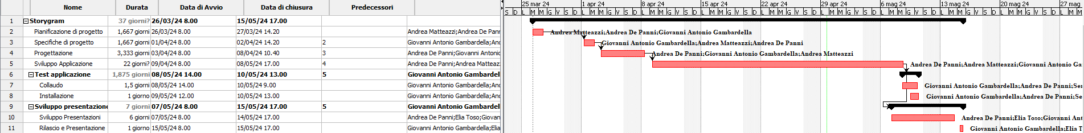
SCHEDULAZIONE DELLE MILESTONES | DATA CONSEGNA
Sviluppo Applicazione | 10/5/24
Test Applicazione | 13/5/24
Sviluppo Presentazione | 14/5/24
APPROVAZIONI
NOME DEL PROJECT MANAGER |  | NOME DEL COMMITTENTE
Matteazzi Andrea |  | Martini Matteo
FIRMA DEL PROJECT MANAGER |  | FIRMA DEL COMMITTENTE
LUOGO | DATA | LUOGO | DATA
Bassano Del Grappa | 01/04/2024

WBS e diagramma di precedenza PDM
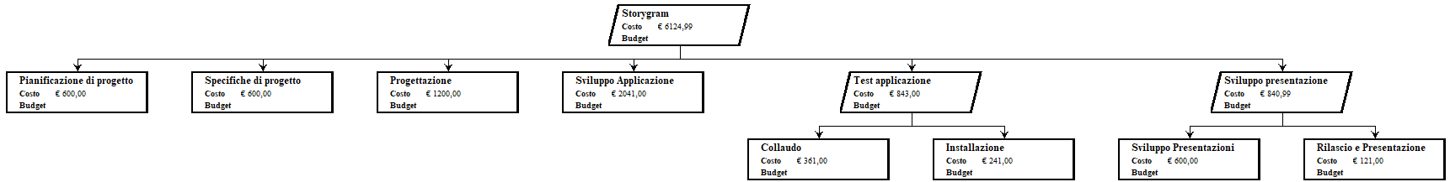

PERT e cammino critico
Attività | Predecessori | Durata (gg)
Pianificazione di Progetto | - | 1,667
Specifiche di Progetto | Pianificazione di Progetto | 1,667
Progettazione | Specifiche di Progetto | 3,333
Sviluppo Applicazione | Progettazione | 22
Test Applicazione (A) | Sviluppo Applicazione | 1,875
A) Colludo | Sviluppo Applicazione | 1,5
A) Installazione | Collaudo | 1
Sviluppo Presentazione (B) | Sviluppo Applicazione | 7
B) Sviluppo Presentazione | Sviluppo Applicazione | 6
B) Rilascio e Presentazione | Sviluppo Presentazione | 1

Analisi dei rischi
Anche se il progetto viene realizzato interamente da un gruppo di lavoro composto da studenti della stessa classe possono esserci comunque possibili rischi che possono provocare ritardi riguardo ai tempi di consegna o, nel caso peggiore, far fallire in parte o completamente il progetto.
I possibili rischi rilevati sono:
Rischio | Descrizione
Problemi di salute | Solitamente non è possibile prevedere un problema di salute e proprio per questa mancanza di preavviso c’è il bisogno di riorganizzare il lavoro per ridurre i possibili ritardi creati.
Mancanza di collaborazione | In ogni gruppo possono esserci incongruenze oppure dispute che possono peggiorare il livello di comunicazione e collaborazione del team.
Malfunzionamento dei sistemi informatici | La creazione di questo software avviene interamente tramite con l’ausilio di strumenti informatici, (sia progettazione che scrittura), e quindi un loro imprevedibile malfunzionamento può portare a dei cambi di programma nella programmazione delle attività.
Perdita di dati | La possibilità di perdita di file importanti può causare un enorme ritardo nei tempi di consegna e nei casi peggiori anche il fallimento parziale o completo del progetto. (Può essere causata da un malfunzionamento dei sistemi informatici).
Mancanza di esperienza con nuovi sistemi, tecnologie, funzionalità o programmi | In quanto il progetto viene sviluppato da un team di studenti in corso di diploma è possibile che non siano abituati a tutti gli ambienti di sviluppo, tipi di programmi, modalità di esecuzione e di lavoro causando ritardi nella consegna per imparare effettivamente ad utilizzarli al meglio.

Matrice dei rischi
DETTAGLI | VALUTAZIONE |  |  |  | VALUTAZIONE PESATA
Voci di rischio | Probabilità | Impatto | Peso | Valutazione | VALUTAZIONE PESATA
Mancanza di collaborazione | Probabile | Alto | 3 | 3 | 9
Problemi di salute | Poco probabile | Medio | 2 | 2 | 4
Malfunzionamento sistemi informatici | Improbabile | Alto | 1 | 3 | 3
Perdita di dati | Improbabile | Grave | 1 | 4 | 4
Mancanza di esperienza | Probabile | Medio | 3 | 2 | 6
TOTALE RISCHIO |  |  |  |  | 26

Budget di progetto
Come tipologie di costi, indicati anche nella consegna, abbiamo individuato le seguenti:
- Costi generali
- Reclutamento team, servizi accessori
- HW e SW
- Sviluppo, costo per task
- Test e collaudo
- Riserve per rischi
I costi previsti in fase di studio di fattibilità e progettazione sono descritti nella tabella seguente:

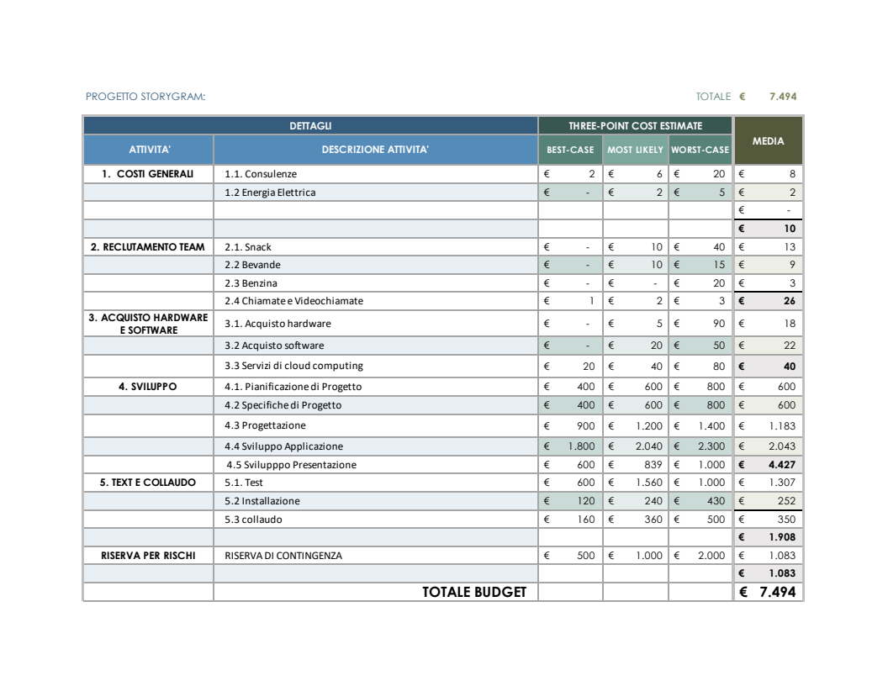

Conclusione
In questo file è stato descritto per intero il progetto che andremo a svolgere in tutte le sue sfaccettature (gerarchiche, finanziarie ecc..) per la realizzazione di questo servizio.

